24/03/2020, Paris
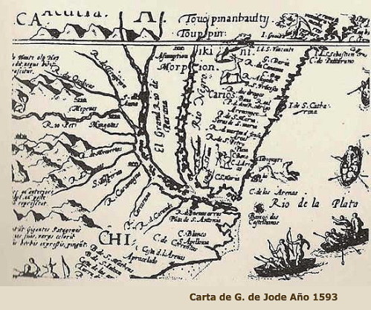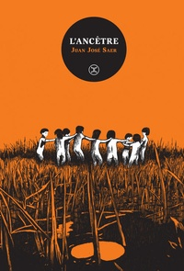

« Moi, j’étais étonné. En voyant l’enthousiasme de notre public je ne cessais de me demander si ma comédie ne transmettait pas, sans que je m’en rendisse compte, un message secret dont les hommes dépendaient comme de l’air qu’ils respiraient, ou si, pendant les représentations, nous, les acteurs, nous jouions nos rôles sans voir que le public jouait aussi le sien et que nous étions, tous, les personnages d’une comédie dans laquelle la mienne n’était qu’un détail sans importance et don la trame nous échappait, une trame suffisamment mystérieuse pour qu’en elle nos erreurs vulgaires et nos actes sans contenu devinssent des vérités essentielles. Le sens véritable de notre simulation grossière devait être prévu de tout temps dans quelques canevas qui nous englobait […]. »
- Juan José Saer, in L’Ancêtre, 1987 –

Mardi, 14h53. Nous sommes confinés depuis maintenant presque 12 jours. Dehors un être, invisible à l’œil nu, s’est emparé de notre quotidien. En écoutant le bruit extérieur, mon imagination ne peut s’empêcher de projeter l’image d’une créature immense et terrifiante, dévorant l’humanité la plus vulnérable et laissant le reste sur les genoux.
Puis lorsque je pose mon cœur dans mon regard et que l’extérieur m’apparait de l’intérieur, je ressens comme un calme inhabituel. Le printemps s’éveille avec les premières feuilles vertes des jeunes marronniers qui encadrent la route en face du petit balcon de notre appartement. Depuis quelques jours je me plais à réentendre les oiseaux dans leurs chants les plus alambiqués. J’entends oui, à nouveau. Le monde des humains n’a jamais autant montré son équilibre précaire et confiné dans un calme tendu, il laisse la place au reste du vivant. Alors j’écoute à nouveau. En ville, loin des sentiers forestiers, des montagnes et des océans, j’écoute à nouveau la symphonie variée du vivant. Les notes me paraissaient avant comme des ilots de fortune trouvés ici et là dans quelque havre de paix cherché bon an mal an.
Parfois dans ma vie, être un homme a réveillé en moi la colère de celui qui ne se trouve pas à la bonne place dans l’arbre phylogénétique du vivant et qui ne sait plus comment vivre avec cette absence physique. Aujourd’hui pourtant, je regarde ce virus comme une ruse de la vie pour m’obliger à déterrer dans mes tripes le trésor caché. HUMANITE : ce mot me sonne maintenant comme un HUMUS fertile (tient cela commence pareil ?!). Et si ce virus était fait de la même matière que nous ? Et si lui et nous avions la même origine ? Pourquoi tue-t-il certaines personnes et en épargne-t-il d’autres ? Sommes-nous l’origine de ce virus ou est-il notre propre origine ? Des questions sans réponses. Elles sont là c’est tout. Elles volent dans mon esprit comme une feuille ballotée par le vent.
En ce moment je m’interroge sur le mot confinement. Est-ce quelque chose de réel ou une illusion de plus pour donner matière à mes angoisses, mes faiblesses, mes peurs les plus profondes ? Peu importe. Au moins le mot est posé, il s’enracine progressivement et fait germer dans ce nouveau printemps, des bourgeons inconnus. J’y lis « confins », une limite invisible, presque symbolique mise là pour éviter de se perdre trop loin dans le vide. À moins qu’au contraire cela suscite la curiosité de l’explorateur. La recherche de l’inconnue vérité que l’on ne trouvera jamais. Dans mon cas, je me sens pris entre deux eaux. Parfois, la détresse s’empare d’une partie de Moi et me fait dériver vers des territoires sombres, dans lesquels je tente de maintenir une lueur pour continuer de percevoir depuis le bastingage. Ces moments sont à l’image du virus, une ambivalence faite de panique et de déférence. Les deux faces d’une même pièce qui nous font prendre « La bête », des fois comme l’attaque d’un ennemi redoutable pour lequel aucune compassion n’est permise, des fois comme l’électrochoc salutaire d’un ami pour lequel on éprouve ensuite une profonde gratitude de nous avoir tiré de la torpeur. En parlant de « La bête », un texte que j’ai écrit l’année dernière me revient en mémoire :
« La bête est là, tapie dans l’ombre. Elle me dévore du regard depuis un moment déjà. Je sens son souffle chaud et pesant, sa respiration haletante, son grognement féroce. Puis elle se jette sur moi aux dernières lueurs du jour. Car il est temps pour elle de m’absorber tout entier. Je me sens broyé, mâché et avalé. Je me sens digéré dans les profondeurs de ses entrailles puis régurgité en un tas fumant sur une terre fertile. La bête s’éloigne alors à l’aube, nonchalante et gracieuse, sévère et impartiale. J’y vois l’occasion de renaître au grand jour. Je suis seul à nouveau et tout est possible. Le soleil se lève et je sens l’éveil de mes sensations qui s’animent. Ce n’est pas un recommencement. C’est l’existence d’une vérité qui se réinvente dans la matière. Au début j’avais peur de la bête. Je tentais de la chasser. Aujourd’hui je l’accueille dans chaque crépuscule. Car elle n’est jamais loin, prête à assumer son rôle de destruction pour que la reconstruction soit de tout temps possible. » - Journal de Bord, 24/02/2020
Un an presque jour pour jour après, ce texte m’apparait d’une vérité frappante. Et continuant de regarder les marronniers renaitre à la vie sous les rayons d’un soleil frais, je continue d’observer quelque part entre l’ici et le maintenant, les prémices d’une transformation. Un dessin me vient en finissant ces quelques lignes : une chrysalide. Un espace confiné, étroit, totalement hermétique, cachant une vérité spectaculaire et totalement inconnue. Pour ma part je souhaite me projeter dans un papillon grandiose et lumineux, arborant ses milles couleurs dans un réveil magistral… À suivre !

